

上海钦典机械制造有限公司
ShanghaiQindianMachinery Manufacturing CO,.Ltd

地址：上海市嘉定区南翔镇嘉美路258号
电话：021-69512689 69512685
网址：http://www.chinaqinding.com

QD-18-II型 内外袋包装机
目 录
一、前 言………………………………….. ………………. 02
二、QD-18-II内外袋包装机说明及规格…………… ...... 03
三、操作方法及注意事项…………………………………….. 05
运输安装要点…………………………………….............. 06
四、面板简介………………………………. …………............ 07
五、机器的使用及调整 ………… …………………….. 08
穿膜示意图………………………………. …………........ 08
内外袋成型器的调整 …………………………….. 09
穿线示意图………………………………. …………........ 10
供料送线时间的调整 ………………………………….. 10
贴标剪线时间的调整…………………………………….. 11
内袋纵封机构的调整…………………………………….. 11
内外袋横封辊的调整 ………………………………….. 14
外袋纵封机构调整陷…………………………………….. 16
气动抓袋机械手调整…… …………………………… 17
横封偏心机构调整 ……………………………….. 19
六、QD-18-II 电气线路图……………………………….. 20
七、常见故障与排除方法速查表……………………………. 21
八、售后服务指南……………………………………………. 22

一、前 言

非常感谢您购买钦典自动包装机，本操作说明书主要对包装机的正确操作方法及简单故障排除进行介绍，为更好的发挥本机所具有的功能及维护保养，请在使用前认真阅读本说明书后再使用。
注意事项：
- 本机在出厂前各装置及机构配合都经过严格的调试、校对，请勿随意对某一部分进行调试或改动，如在充分阅读本说明书后仍有不清楚之处请与本公司客服部联系。
- 如有对机器进行局部改进，本说明书内容有时会有不同，请您谅解。
- 本说明书对维修部分的内容只进行简单的叙述，如出现机器故障不能自行排除的，请及时与我公司客服部联系。

二、QD-18-II型内外袋包装机说明及规格
- 适用范围：
本机适用于茶叶、药茶、保健茶、咖啡等小颗粒物的内外袋一次性包装。
- 本机特点：
  - 外封纸由步进电机控制，袋长稳定、定位准确；
  - 采用PID调节温度控制器，温度控制的更准确；
  - 采用ATM-19C型微电脑控制器控制整机的运行，人机界面显示，操作方便；
  - 所有接触物料部分为SUS304不锈钢制作，保证产品的卫生可靠；
  - 部分工作气缸采用原装进口件，保证其工作准确与稳定。
  - 本机附加装置可完成平口剪切、日期打印、易撕口等功能。
- 主要技术参数：
型 号：QD-18-II型
封口形式：三边封
计量范围： 1-5克/包（依物料而定）
内袋尺寸：50-70X62.5-80（长X宽mm）
外袋尺寸：70-100X70-100（长X宽mm）
包装速度：30-60袋/分钟
标签尺寸：20-30X20-25（长X宽mm）
输入电源：220V/50HZ单相
总功率： 3.7kw
加热器：上纵封加热管（内）350WX2条
下横封加热管（内）350WX2条
标签加热棒： 100Wx2只
上纵封加热圈（外）350WX2只
下横封加热管（外）350WX2条
整机重量：550KG
外型尺寸：1600X760X1900（长X宽*高mm）
注：具体尺寸参数依定单合同而配置！
- 对环境及包装材料的使用要求：
- 标签纸要求：单面附膜，其外径不大于250mm，其重量为75g/㎡，标签规格为22.5 * 22.5（长X宽mm），可制作约5000个/kg。
- 热封型过滤棉纸，要求外圆平整，外径≤450毫米，骨架内径=75毫米。
- 外袋复合膜的要求：可使用聚丙烯、铝箔、镀铝、尼龙等为基料，内涂复合高压聚乙烯制成。光标点10mmX5mm并与底色色差大。
- 棉线要求：4275米/卷，155mm/袋，可制作约27000个/卷
- 本机要求使用环境为无大量粉尘，温度10-40摄氏度相对湿度不大于75%。

三、操作方法及注意事项
一、准备工作：
- 开机前准备工作
- 安装好标签支架、棉线支架等附属件。
- 检查各处是否螺丝因运输过程造成松动及脱落。
- 各活动部位加入小量20号—40号机油，纵封与横封处加入高温油。
B、运转前准备工作
- 接通电源，气源。
- 合上漏电开关，打开电源总开关。
- 设置变频电机为F30.0,点动包装机，检查包装机是否能运转;启动包装机空运转，检查有无异常噪声。
- 设定纵、横封、标签温控表温度（根据材料熔点设定温度高低）。
- 穿棉线（见棉线的安装方法部分）
- 穿标签纸（见标签纸的安装方法部分）
- 安装包装膜（见穿膜示意部分）
C、开机操作顺序：
- 查下料手柄、送线手柄、送标手柄是否处于脱开状态（此时须处于脱开位置。）
- 将过滤纸送进纵封辊，进行空程制袋，检查其封合是否平整、牢固及中间刀是否可切断。
- 合上送线手柄、送标手柄，检查成品空袋是否合格。
合上下料手柄，观察下料时间是否正确。内袋横封辊处于水平状态时，量杯应刚好对准下料孔。
- 脱开内袋手柄，外包装膜穿入纵封辊，点动拉膜约30厘米，设置微电脑为定长，启动包装机，检查制袋子是否平整牢固。停机，再设置为微电脑跟标，启动包装机，检查袋子跟标是否准确。
- 以上各项准备完毕，方可进行成品批量生产。
- 停机顺序：脱开下料手柄——停止运转——点动，让线管远离纵封处——关闭总电源开关——关闭气源——清扫、清洁、加油。
- 注意事项：
- 机器在工作当中，应注意机器声音是否协调，如有异响，应及时停机检查。
- 要经常用铜刷清扫纵封、横封辊表面以防物料粘在表面，引起热封不良使封合不佳。（在清洁时切记停机）
- 检查机器各紧固件部位是否有松动、脱接现象。
- 减速箱应3个月更换一次机油，每次以油标中线为准。
- 包装机在运转过程中切勿把手和其它物件靠近运转部位，以免发生人身伤害或损坏机器！
- 运输安装要点
  - 运输
该机器在厂内或车间运输移动时，可借安装在该机器四角下的角轮，注意地面必须平坦， 否则易将机器脚轮损坏。
机器长途运输必须有牢固可靠的包装箱，机器借助四个支脚牢固地固定在包装箱底板上，机器的上部必须加以固定，固定支板及机器上部相适应的木条，并在机器接触部位衬以软垫，包装箱外面必须有“勿倒置”等字样或标记，以及吊装方法标记。
  - 安装：
- 预防电击伤人，保证安全，请务必安装好地线。
- 包装机四周应留有1米的空间。
- 机械安放环境适当远离潮湿地段及高压电源。
- 请将机器安装在远离太阳直射地点。
- 常清洁机械，定时加润滑油。

四、面 板 简 介

1、型微电脑控制器
2、变频调速器
3、下料敲打开关
4、启动按钮
5、停止按钮
6、点动按钮
7、温控开关
8、总电源开关
9、内袋纵封温控仪
10、内袋横封温控仪
11、外袋纵封温控仪
12、外袋横封温控仪
13、贴标温控仪

图1

五、机器的使用及调整
※穿膜示意图（图2）
图2

  - 松开挡圈，取下薄膜压板。
  - 将薄膜顺时针放置方向放入薄膜导轴，套上薄膜压板，挡圈，将膜中心与封合线对齐成一线，锁紧挡圈。
  - 将膜以图示方向绕过滚轮，
插入成形器即可，（插入成形器之前将膜对称折剪成一斜口）

※内外袋成型器调整示意图（图3）
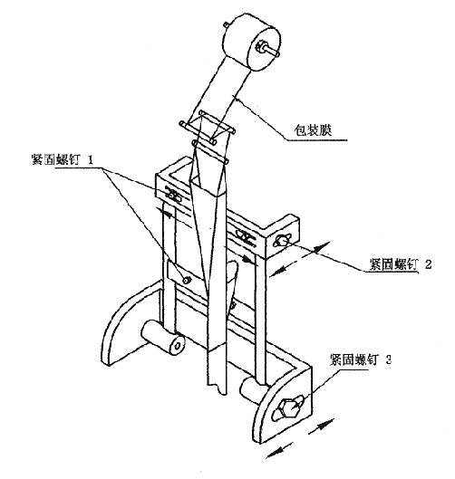

图3
    - 确认成型器的尺寸和薄膜的宽度是否相适合。
    - 包装袋左面出现皱纹时；松开4个紧固螺丝，向右边调整若情况相反，则向另一边调整。
    - 包装袋四边成棱形时，松开2个紧固螺丝2进行前后调整。
    - 纵封热封合边的宽窄调整；松开2个紧固螺丝3，向后推为变宽，向前推为变窄。
    - 改变包装膜宽度时，要更换相应的成型器。
    - 成型器在调整过程中，其中主线始终要与纵封辊，横封辊的中间，在同一条中心线上。

※穿线示意图（图4）
请用随机配置的镊子将棉线按图示方法依次穿好，不能使线打结，保持线的流畅。
注意：线一定要从两根夹线头的中间穿过。
图4

※供料与送线的时间调整
供料时间的调整：在停机状态下，下料手柄应处于咬合位置（下料手柄处于料盘的旁边）。松开料盘上的M12螺母,拨起正时圆柱体，顺时针转动料盘下料则提前，逆时针转动料盘，下料则滞后。调整完毕后合上正时圆柱体，使其与下圆柱体处于啮合状态。
挂线时间的调整：停机后，送线手柄、送标手柄、下料手柄处于啮合状态，脱开箱体内的下料链条，然后用手将送线行程杆顺时针转则滞后，逆时针则提前。调整完后，使其恢复啮合状态。
.
※贴标剪线时间的调整（图6）
剪标时间的调整：送线离合器处于脱开状态，用手顺时针转动送线转盘使导线管处于最右端，调节剪标接近开关，气缸动作，剪刀处于闭合状态，锁紧接近开关固定架。
送标时间的调整：送标离合器处于啮合状态，点动包装机，送线杆顺时针转至右端，剪标刀处于张开状态，松开送标凸轮紧固螺丝M5，用手顺时针转动凸轮，刚好接触标签纸时锁紧螺丝M5。

图6

※内袋纵封机构的调整（图7）
  - 纵封根据包装纸宽度的要求进行前后调整，在调整完后锁上螺丝即可。
  - 若纵封压力不够可通过调节螺母使两个纵封辊受力均匀。
  - 调动调节螺母2时可将纵封辊移出来。
  - 纵封铜套的更换
- 可调调座铜套更换：拆下防护罩——拆下加热棒固定块取出加热棒——松开纵封被动齿上的顶丝拆下齿轮同时也拆下另一端后面的齿轮——拆下两边的压板——移出整个纵封辊机构——将纵封辊顶丝松开——向左敲出纵封轴（注意不要让纵封辊掉了）——松开座上螺丝可从纵封可调轴承座中取出铜套更换。
- 固定轴座的铜套更换：先按以上步骤拆下可调部分，将两块纵封支板上的螺丝松开取下一整套的固定机构，再轻轻敲打支板，将固定轴承座拆出，松开座上螺丝即可更换铜套。

注：以上更换铜套完毕后，要用￠20的铰刀铰一下铜套使其与轴配合较松，再装进去，再按原有的螺丝孔及油孔，要钻通。锁上螺丝即可，安装时要加高温油膏。

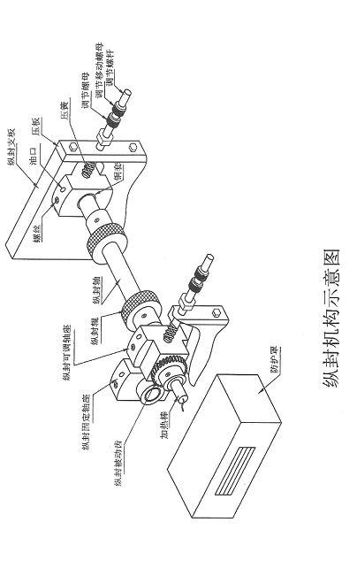

图7
※内外袋横封辊的调整（图8）
- 若横封辊跑位（即两边不平）时先卸下防护罩再松开横封齿上的螺丝，将横封辊水平对齐如图，再将齿轮螺丝锁紧即可。
- 当横封压力不足时，可通过调整调节螺母来加大（正旋）。
- 铜套的更换：
A、可调轴承座铜套的更换；拆下防护罩——拆下加热棒固定块取出加热棒——松开横封传动齿的顶丝，拆下齿轮（包括另一端上的齿轮）——拆下两边的压板，松开压力调节螺杆及挡片——将整个可调部分移出来——将可调轴承座分别向两边轻轻敲出，再松开座上螺丝取出更换铜套即可。
B、固定轴座的铜套更换：先将整个可调部分按照以上步骤拆下松开两个支板上的螺丝取下整个固定部分及两个支板——将2个支板各轻轻向两边敲，即可使其与固定座分开——再轻轻将2个固定轴承座分虽向两边敲，脱离横封辊，松开上面的螺丝即可取出铜套更换。

注：以上横封铜套更换完毕后，要用￠25的铰刀铰一下孔，使其与轴配合较松，再按其座上原有的螺丝孔及油孔，油孔钻通。锁上螺丝即可，安装时要加高温油膏。

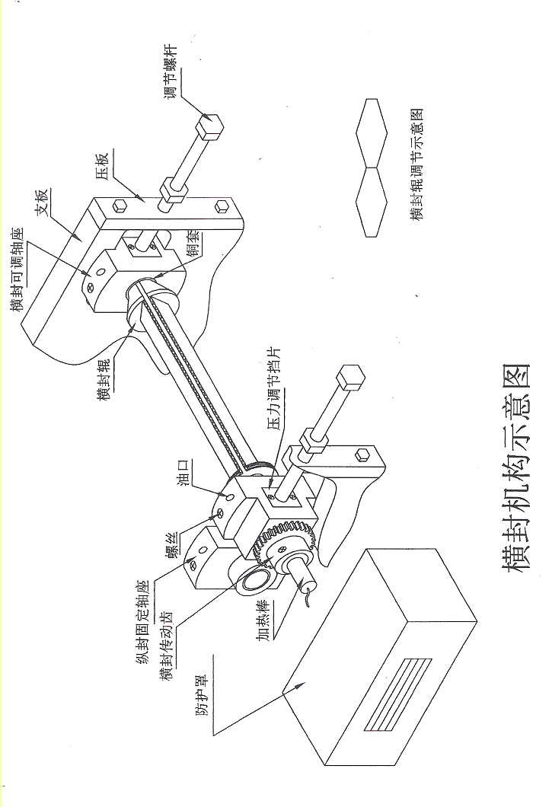
图8

※外袋纵封机构的调整
  - 纵封根据包装纸宽度的要求进行前后调整，在调整完后锁上螺丝即可。
  - 若纵封压力不够可通过调节螺杆使两个纵封辊受力均匀。
  - 调动调节螺杆时可将纵封辊移出来。
  - 当走包装膜定长制袋子很短时，应检查纵封阻力是否过大造成步进电机带不动，。
  - 纵封铜套的更换与内袋纵封装置相同。

※气动抓袋机械手的调整 (图9)
1、工作原理：
通过机械手杆控制Y型夹气缸做上下往复运动，Y型夹气缸带动与之连接在一起的夹持头做夹紧与松开动作，当机械手杆向上动作时Y型夹做夹袋动作，当机械手杆向下动作Y型夹则将袋子松开，到此完成一次由内袋包装转入外袋包装过程。
2、Y型夹夹袋时间的调整：
主要通过箱体内下料链轮轴上的凸轮与感应开关的感应信号来调整夹袋时间，调整时先松开凸轮上的内六角螺钉，然后以凸轮上的信号点为基准，顺时针转动凸轮为提前夹紧时间，逆时针转动则为滞后夹紧时间。一般为Y型夹运行至上止点时夹袋接近开关刚好感应到，夹子夹袋；Y型夹运行至下止点时放袋接近开关刚好感应到，夹子放袋。
当内袋刚好被横封刀切断时,Y型夹应运行至上止点并夹持内袋。松开转盘内侧顶丝既可调节。
当Y型夹运行至下止点时外袋横封辊应处于封合状态，脱开外袋由电机传动至一轴上的链条，用手转动一轴使外袋横封辊封合状态，再重装上链条。
Y型夹运行至下止点时内袋应处于垂直并偏向成形器左边，这样袋子才能顺利掉入内袋，可通过调节如图所示的小齿轮、转盘、连接杆来实现。
3、Y型夹角度的调整：松开夹子轴上的小齿轮顶丝，转动Y型夹即可调整角度。
图9
※横封偏心机构的调整（图10）
设置本机构作用：使横封辊在进行封合时间内，它的线速度与纵封辊的线速度保持一致，以保证封合质量。
内袋纵横封同步调整方法：点动包装机使内袋横封辊处于小平状态，脱开横封偏心链条，点动包装机使偏心链轮上的丝杆与水平线向右呈45度并使丝杆头在左下方，再挂上链条。外袋与内袋调整方法相同。（图10）
内袋横封袋长的调整：点动包装机让偏心链轮向右呈45度角，松开偏心链轮旁的螺母M22，顺时针旋转丝杆缩短袋长，逆时针旋转线杆增长袋长。调节时保证偏心量与设置的袋长同步即可。偏心量过大会出现拉裂袋现象，偏心量过小会出现等纸现象，制袋不美观。
图10
六、QD-18-II 电气线路图
七、常见故障与排除方法速查表
故障现象 | 故障原因 |  |  | 调整及排除方法
部分机构不转动 | 电机或电机断路 |  |  | 更换或接通
机器运转有异常 | 有异物落入齿轮或转动部 |  |  | 停机处理
热封合处烧焦 | 热封辊的轴承部位未加油 |  |  | 齿轮的健脱落开，注油，紧固
包装袋封口不良现象 | 热封辊的左右压力不均匀 |  |  | 热封合左右压力调整
包装袋封口不良现象 | 热封辊有损耗 |  |  | 更换
包装袋封口不良现象 | 热封辊封口处不干净 |  |  | 有铜刷清扫
包装袋封口不良现象 | 包装纸本身质量问题 |  |  | 与包装纸生产厂家联系
包装袋封口不良现象 | 铜套磨损 |  |  | 更换铜套
不封合 | 加热元件烧毁 |  |  | 更换加热元件
不封合 | 电气元件不良 |  |  | 检查更换
折皱问题和包装膜封边不齐 | 包装膜的中心线与热辊筒的尺寸不符 |  |  | 见成型器的调整示意图
折皱问题和包装膜封边不齐 | 成型器调整问题 |  |  | 见成型器的调整示意图
封口边有夹料，漏料现象 | 物料落差时间不同（空气阻力原因） |  |  | 详见供料与送线时间的调整
封口边有夹料，漏料现象 | 装袋时间与热封合时间不协调 |  |  | 详见横封辊的调整及示意图
切口不良 | 切刀的齿轮磨损 |  |  | 更换
切口不良 | 刀刃口不利或破损 |  |  | 更换刀片或用油石修复
切口不良 | 动刀与定刀间隙未调节好 |  |  | 调整压紧螺栓
棉线挂不上 |  | 线管变形移位 | 调整
 |  | 过滤纸跑偏 | 调整
 |  | 机械手夹头松动 | 拆卸修理
外袋忽长忽短 |  | 光电跟标不准 | 擦干净，调整
 |  | 温度设置过高 | 重新设置
 |  | 拉膜阻力过大 | 调整导膜辊，成形器
 |  | 包装膜质量差 | 更换
内袋掉入外袋常阻卡 |  | 机械手夹袋角度不对 | 调整机械手
 |  | 夹袋放袋时间不对 | 调整接近开关凸轮
 |  | 剪线剪标不顺畅 | 调整剪标刀
 |  | 外袋成形器位置不对 | 调整
线头压断 |  | 压力太大 | 减小压力
 |  | 铜套长期期磨损 | 更换

八、售后服务指南
本机在出厂时配有一定易损件，厂家可按说明书或电话服务指导下自行进行更换，如另需多备用，可向我公司购买。（我公司以优惠价格出售）
当您的机器出现故障而不能自行排除时，请与我公司联系：
拔打客服电话
021-69512689

保修卡
购机机型：______________________
购机日期：________年____月____日
保 修 期：________
维修记录：__________________________________________________________
___________________________________________________________________
__________________________________________________________________
签名：_________ 联系方式：_________ 地址：______________________
备 注：__________________________________________________________
保修单位：____________________________ (签章)

补 充 信 息

http://www.chinaqinding.com

上海钦典机械制造有限公司
地址：上海市嘉定区南翔镇嘉美路258号
销售电话：021-69512689
售后服务热线：021-69512685

